https://www.zavtra.ru/events/putin_proizvyol_sushestvennie_kadrovie_izmeneniya_v_rukovodstve_ministerstva_oboroni_rf

Putin provedl výrazné personální změny ve vedení ruského ministerstva obrany
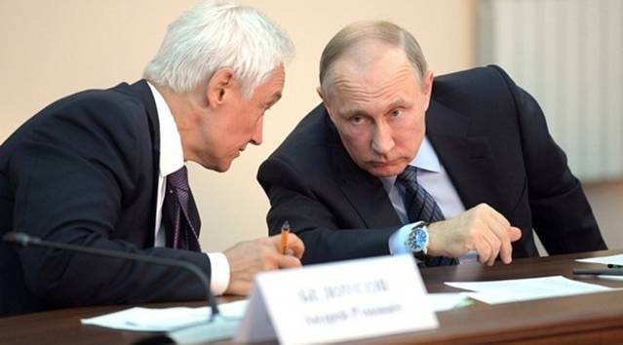
18. června 2024 Alexej Ivanov

Předešlý den prezident Ruska odvolal z funkcí prvního náměstka ministra obrany Ruslana Calikova , náměstky ministra Nikolaje Pankova , Taťjanu Ševcovovou a Pavla Popova.

Prvním zástupcem vedoucího oddělení byl jmenován Leonid Gornin, náměstky ministra byli jmenováni Oleg Saveljev (jmenován náčelníkem štábu ruského ministra obrany), Pavel Fradkov a Anna Civiljova.

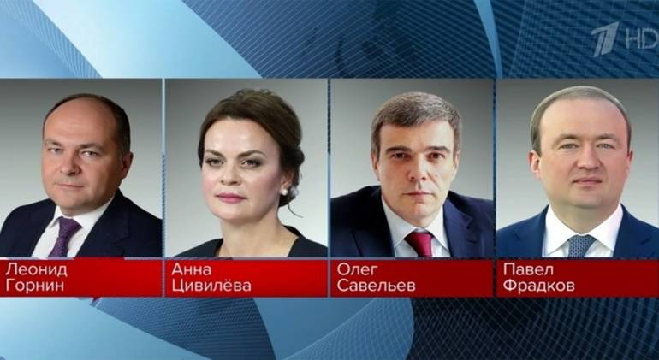

Sedmašedesátiletý Ruslan Chadzhismelovič Calikov, bývalý náměstek generálního ředitele nábytkářského sdružení Kazbek a řádný držitel Řádu za zásluhy o vlast, byl už tři desetiletí nejbližším spolupracovníkem Sergeje Šojga: vedoucím finančně-ekonomické činnosti ruského ministerstva pro mimořádné situace (1994-2000), náměstek ministra Ruské federace pro civilní obranu, nouzové situace a pomoc při katastrofách (2000-05), státní tajemník - zástupce vedoucího ministerstva pro mimořádné situace (2005- 07), první náměstek vedoucího ministerstva pro mimořádné situace (2007-12), viceguvernér Moskevské oblasti (2012), náměstek ministra obrany (2012-15) a první náměstek ministra obrany (2015-24; dozoroval otázky umístění vojsk, podpory bydlení, výstavby a velkých oprav, správy majetku, soudní a právní práce, finanční kontroly a lékařské podpory, plně ovládl mediální složku ministerstva obrany se všemi nemotornými opomenutími a agresivní kampaní proti vojenským důstojníkům).
Jeho vrstevník Pavel Anatoljevič Popov byl také součástí Šojgova týmu od devadesátých let: vedoucí Východosibiřského regionálního centra Ministerstva pro mimořádné situace Ruska (1996-99), vedoucí Sibiřského regionálního centra Ministerstva pro mimořádné situace Ruska (1999-2004), vedoucí Akademie civilní obrany Ministerstva pro mimořádné situace Ruska (2004-08), zástupce vedoucího ministerstva pro mimořádné situace (2008-13), náměstek ministra obrany, odpovědný za inovace, telekomunikační technologie atd. (2013-24).
Čtyřiapadesátiletá Taťána Viktorovna Ševcovová, profesionální finančnice – obecně ze Serdjukovova „ženského praporu“, která Anatolije Serdjukova dlouhou dobu provázela kariérním žebříčkem a od roku 2010 zastávala post náměstkyně ministra obrany, dohlížela na organizaci finanční podpory pro ozbrojené síly Ruské federace; za Serdjukova byla speciálně pro ni vytvořen ženská slavnostní generálská čepice.
Pokud jde o délku pobytu v čele ministerstva obrany, však paní Ševcovovou zcela „překonal“ devětašedesátiletý generál záložní armády Nikolaj Aleksandrovič Pankov, bývalý učitel na Vyšší škole KGB SSSR - vedoucí odboru věcí Ministerstva obrany (2001), vedoucí hlavního personálního ředitelství (2001-02), náměstek ministra obrany - vedoucí hlavního ředitelství řízení kádrů Ministerstva obrany RF (2002-04), vedoucí Služby personální a vzdělávací práce Ministerstva obrany (2004-05), státní tajemník MO RF - náměstek ministra obrany (2005-24).
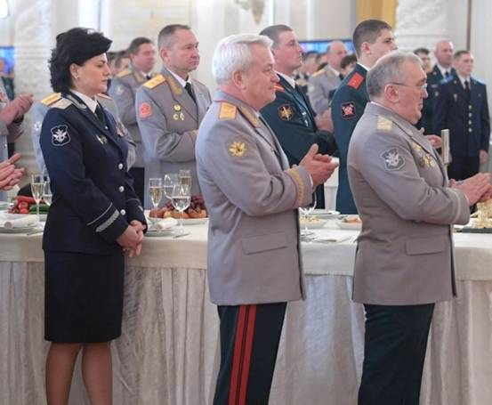
V důsledku činnosti Serdjukova, jehož jedním ze dvou nejbližších spolupracovníků byl Pankov, média obvinila Nikolaje Aleksandroviče, že zrušil 40 vyšších vojenských univerzit („ A hlavní ránu uštědřili těm, kteří vycvičili nejmodernější personál pro ruskou armádu “) a propustil 200 tisíc důstojníků, psali o „nikdy nesloužícím den ve skutečné armádě, ale vyznamenal se a zároveň si vysloužil tituly „Popravčího armády“ a „Serďukovův hlavní spolupachatel .”

Leonid Vladimirovič Gornin se narodil 30. prosince 1972 v Novosibirsku. Vystudoval Sibiřskou obchodní akademii spotřebitelské spolupráce („technologický inženýr“) a Sibiřskou státní univerzitu dopravní s titulem v oboru účetnictví, analýzy a auditu, rozšířil si kvalifikaci na Akademii rozpočtu a financí Ministerstva financí Ruské federace. Federace a Akademie národního hospodářství pod vládou Ruské federace; je kandidátem ekonomických věd - téma disertační práce je „Zvýšení ekonomické efektivity zemědělské výroby na základě státní regulace: na základě materiálů z Novosibirské oblasti“. Pracoval jako kontrolor-auditor, vrchní kontrolor-auditor v aparátu odboru kontroly a auditu Ministerstva financí Ruské federace pro Novosibirskou oblast, zástupce vedoucího odboru, vedoucí odboru - hlavní účetní, zástupce vedoucího odboru - vedoucí odboru financí a daňové politiky správy Novosibirské oblasti, vedoucí finančního odboru a daňové politiky Novosibirské oblasti, vedoucí odboru financí a daňové politiky Novosibirské oblasti, ministr finanční a daňová politika Novosibirské oblasti, první viceguvernér Novosibirské oblasti, jako náměstek ministra financí Ruské federace. Od 25. května 2018 zastával funkci prvního náměstka ministra financí Ruské federace odpovědného za rozpočtovou politiku v oblasti státních vojenských a pořádkových služeb a zadávání veřejných zakázek v oblasti obrany státu. Pracoval jako úřadující státní poradce Ruské federace, 1. třída. Podle recenzí lidí, kteří ho znají, je to muž s železným sevřením a ocelovými nervy.
Pavel Michajlovič Fradkov se narodil 3. září 1981 v Moskvě jako syn Michaila Jefimoviče Fradkova (nositele Řádu za zásluhy o vlast a čestného zaměstnance ruské kontrarozvědky, v minulosti - ministra zahraničních ekonomických vztahů a obchodu hl. Ruská federace, ministr obchodu Ruské federace, náměstek tajemníka Bezpečnostní rady Ruska, ředitel Federální služby daňové policie Ruské federace, předseda vlády Ruské federace, ředitel zahraniční zpravodajské služby Ruské federace Ruská federace, v současné době ředitel Ruského institutu pro strategická studia, předseda představenstva koncernu JSC Concern VKO Almaz-Antej), je mladším bratrem Pjotra Michajloviče Fradkova (předsedy PAO Promsvjazbank “, místopředsedy Svazu strojních inženýrů Ruska).
Vystudoval moskevskou Suvorovovu vojenskou školu, Akademii Federální bezpečnostní služby Ruské federace s titulem právníka a Fakultu světové ekonomiky Diplomatické akademie ruského ministerstva zahraničních věcí se specializací světová ekonomika. Ve veřejné službě je od roku 2005. Pracoval na Ministerstvu zahraničních věcí Ruské federace, ve Federální bezpečnostní službě Ruské federace. Od roku 2012 do roku 2015 – jako zástupce vedoucího Federální agentury pro správu státního majetku. Dne 21.05.2015 byl jmenován zástupcem a dne 18.01.2021 prvním zástupcem tajemníka pro záležitosti prezidenta Ruské federace. Je úřadujícím státním radou Ruské federace, 1. třída. Získal si ocenění prezidenta Ruska.
Anna Evgeňjevna Civileva (rozená Putinová) se narodila 9. května 1972 v Ivanovu v rodině urologa Jevgenije Michajloviče Putina, kterého mnohá média nazývala bratrancem Vladimira Vladimiroviče Putina (verze o Annině příbuznosti s prezidentem Ruska nemá oficiální potvrzení). Vystudovala Ivanovskou státní lékařskou akademii v oboru psychiatr a od roku 1996 pracuje jako psychiatr v místní psychiatrické léčebně „Bogorodskoje“. V roce 2001 se přestěhovala do Moskvy a začala dodávat zdravotnické vybavení, pracovala jako manažerka ve sdružení Medtechsnab Federální agentuře pro zdraví a sociální rozvoj a v letech 2002-14 jako marketingová ředitelka v soukromé společnosti Digimed; Paralelně vystudovala na Univerzitě přátelství národů Ruska v oboru organizace zdravotnictví a veřejného zdraví a na Státní univerzitě managementu (2005, Moskva) v oboru organizační management. V roce 2007 se provdala (druhé manželství) za podnikatele Sergeje Evgeňjeviče Civileva, bývalého vojenského námořníka, budoucího guvernéra regionu Kemerovo a ministra energetiky Ruské federace. V letech 2016-18 byl generálním ředitelem, předsedou představenstva Kolmar Sales and Logistics. Od března 2018 je Anna Evgeňjevna Civileva předsedkyní představenstva uhelné těžební společnosti Kolmar Group a předsedou Rady pro správu v sociální sféře regionu Kemerovo, která realizuje programy na ochranu občanů, kteří se ocitli v tíživé životní situaci. Od roku 2019 - členka Rady vlády Ruské federace pro otázky správy v sociální oblasti. V roce 2021 získala titul Master of Business Administration na Ruské akademii národního hospodářství a veřejné správy pod vedením prezidenta Ruské federace. V roce 2022 se stala kandidátkou ekonomických věd po obhajobě disertační práce na Moskevském všeruském výzkumném institutu „Centrum“ na téma „Řízení rozvoje výrobního a technologického potenciálu podniků uhelného průmyslu“. 4.3.2023 Vladimir Putin podepsal dekret o vytvoření ruského státního fondu na podporu účastníků speciální vojenské operace „Obránci vlasti“; stejným dokumentem byla Civileva jmenována předsedkyní nadace (nutno podotknout, že se pustila do věci - pomáhala veteránům Severního vojenského okruhu od právních problémů k lékařským - energicky, zodpovědně, vrhla se po hlavě do tématu, nebyly žádné stížnosti). Je členkou Rady Eurasijského fóra žen při Radě federace, čestná občanka Kuzbassu, držitelka medaile „Za službu Kuzbasu“. Je pod sankcemi Evropské unie, Velké Británie, Švýcarska a Banderostánu.
Oleg Genrichovič Saveljev se narodil 27. října 1965 v Petrohradě. Vystudoval radiofyzikální oddělení Leningradského polytechnického institutu. V roce 1989 vstoupil do sociálně demokratického sdružení Olega Rumjanceva. V 90. letech působil jako politický stratég, pracoval pro různé strany a různé kandidáty. V roce 1999 vedl agenturu PR-Sistema. Pracoval jako nezávislý poradce šéfa ruského ministerstva hospodářského rozvoje a vedl expertní skupinu Centra pro strategický výzkum nadace. V letech 2008-14 byl náměstkem ministra pro hospodářský rozvoj Ruské federace. Od 31. března 2014 do 15. července 2015 - ministrem pro záležitosti Krymu. Již v červenci 2014 byl zařazen na sankční seznam USA a později se dostal pod sankce všech zemí EU, Švýcarska, Austrálie a Kanady. V letech 2015-18 byl zástupcem náčelníka štábu vlády Ruské federace, členem Komise pro Krym a Sevastopol. V letech 2018-19 vedl aparát účetní komory Ruské federace. Dne 25. září 2019 byl na doporučení prezidenta Radou federace jmenován auditorem účetní komory, který dohlíží na audit činností v oblasti obrany, národní bezpečnosti a vymáhání práva. Dne 22. května 2024 byl předčasně odvolán z pozice auditora. Byl oceněn prezidentem Ruské federace a vlády Ruské federace, vyznamenán byl diplomem kabinetu ministrů a Řádem cti.
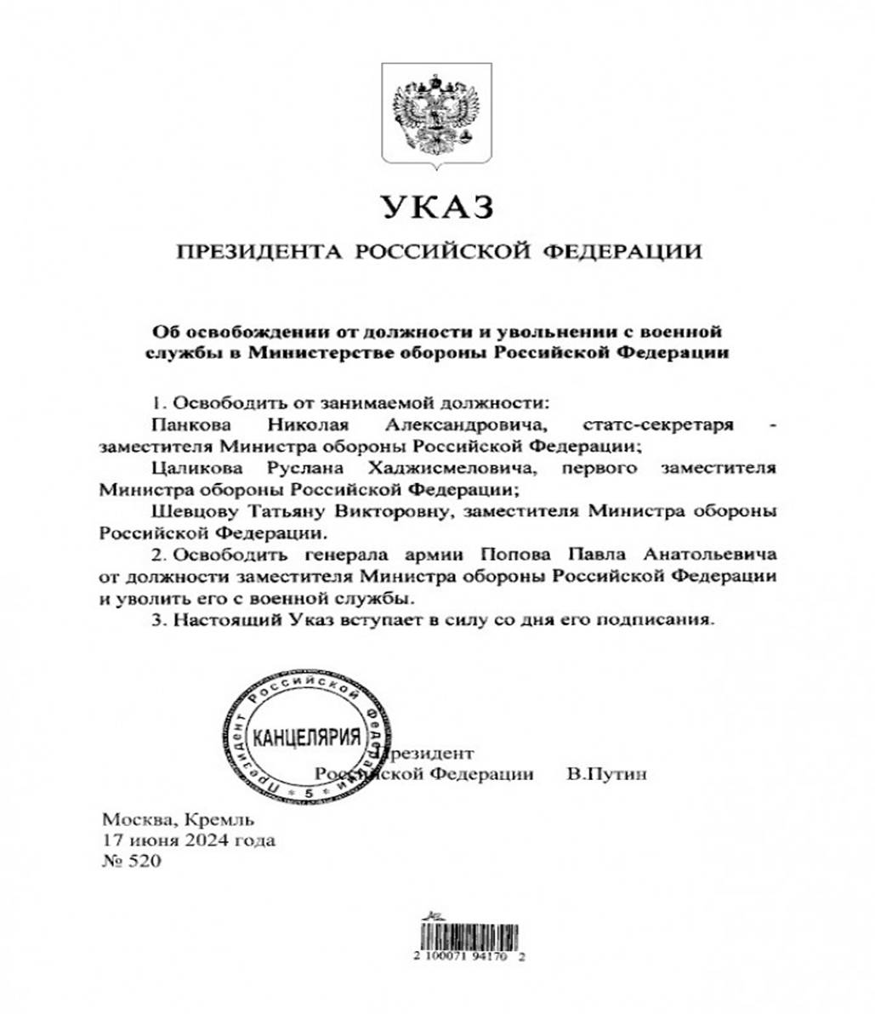
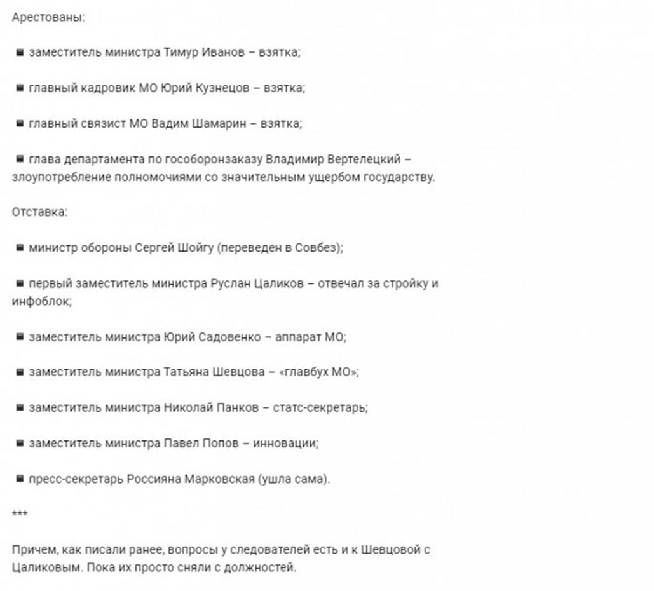

Volný překlad: P. Rejf

